KS5U2012年浙江省高考压轴卷
文综
本试卷分选择题和非选择题两部分。满分300分，考试用时150分钟。
请考生按规定用笔将所有试题的答案涂、写在答题纸上。

第Ⅰ卷（共140分）
本卷共11个小题，每小题4分，共44分。在每小题给出的四个选项中，只有一项是符合题目要求的。

人口普查，是世界各国所广泛采用的搜集人口资料的一种科学方法，是提供全国基本人口数据的主要来源，根据第六次人口普查的相关数据及阅读浙江部分区域图，回答1－2题：
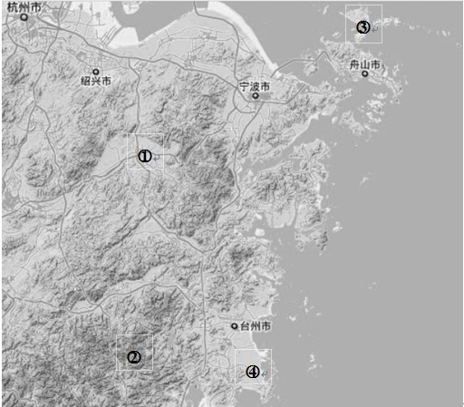

第六次人口普查及区域面积统计表
区域 | 甲 | 乙 | 丙 | 丁
面积（平方千米） | 2493 | 1723 | 326.5 | 920
总人口（人） | 33.65万 | 67．12万 | 19．73万 | 136.68万
市区人口（人） | 82596人 | 35万 | 9.1万 | 42万
1．表格四个区域与图中的数字序号组合正确的是
A．甲—— B．乙—— C．丙—— D．丁——
2．今年国务院批准了的《浙江海洋经济发展示范区规范》，图中经济发展的有利影响叙述错误的是：
A．有利于引进资金技术，通过区域的工业化来加快其城市化的进程
B．根据政策大力发展海洋渔业和远洋捕捞业
C．解决海洋能源，特别是风力等新能源的资金紧张和技术落后等问题
D．促进与舟山岛及其他岛屿的联系，促进区域一体化发展

阅读2012年4月13日杭州、广州、拉萨和哈尔滨四点24小时气温统计图，回答3—4题。

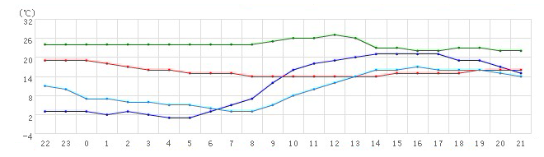
1
2
3
4
3．下列四条曲线分析判断正确的是
A．曲线1是拉萨 B．曲线2是杭州 C．曲线3是哈尔滨 D．曲线4是广州
4．这四个城市，该日天气为阴雨天气的是
A．杭州和广州 B．哈尔滨和杭州 C．拉萨和广州 D．广州和哈尔滨
秘鲁的高原的农业系统被列入世界农业文化遗产，主要是建造梯田，在陡峭的坡地和不同的海拔高度上进行耕作。从海拔2800米到4500米，可以发现三种主要的农业系统：玉米主要种植在低海拔地方（海拔2500-3500米），马铃薯主要种植在中海拔地方（海拔3500-3900米），海拔 4000米以上的高海拔地区主要用作牧场，但也可以种植高海拔作物。阅读秘鲁示意图,回答5-7题：
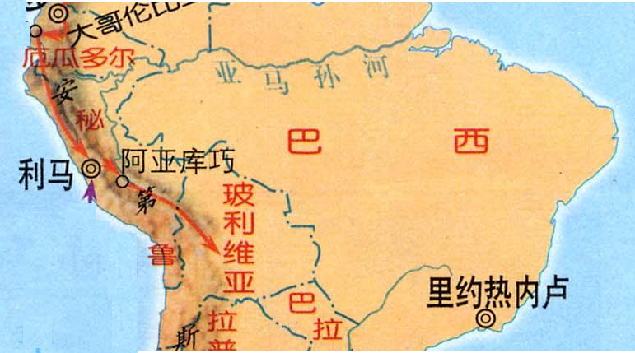

5.根据材料可以，马铃薯的热量带属于：
A．热带 B．亚热带 C．温带 D．寒带
6.秘鲁的高原农业系统发展的有利的社会经济因素是
A．人口密集，劳动力丰富 B．历史悠久，生产经验丰富
C．沿海，交通便利，有利产品出口 D．科技发达，技术含量高
希腊是地中海沿岸的一个重要国家，经济对外依赖度高，为欧盟成员国家之一，2011年金融危机影响引起了世界关注。阅读希腊示意图，回答7—8题。
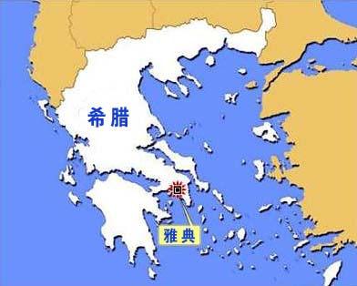
7．希腊工业以中小企业为主，对该国的工业经济影响巨大，下列叙述正确的是
A．希腊的中小工业多分布在大中城市
B．中小企业所拥有资本小,不受银行信贷限制
C．生产的产品结构简单单一，企业之间联系较少
D．经济开放程度高，政府的大力支持下而发展起来的
8．希腊国内石油资源有限，但是石油化工发达，其原因叙述正确的是
A．利用优越的地理位置，石油运输的中介地发展起来的
B．进口英国北海优质石油资源而兴起的石化工业
C．利用非洲的石油管道运输的终点而发展起来的
D．希腊石油消费量大，石油为市场指向型工业因此而发展兴起的
图5是世界某区域示意图，图中地形以高原和山地为主，山脉主要分布在北部。读图回答9-10题。
5º
0º
40º
丁
甲
乙
丙
图5
水域
河流
国界线
1
3
5
7
9
11
月份
30
20
10
0
气温（℃）
降水量（mm）
图6
60
40
20
3404米
山峰

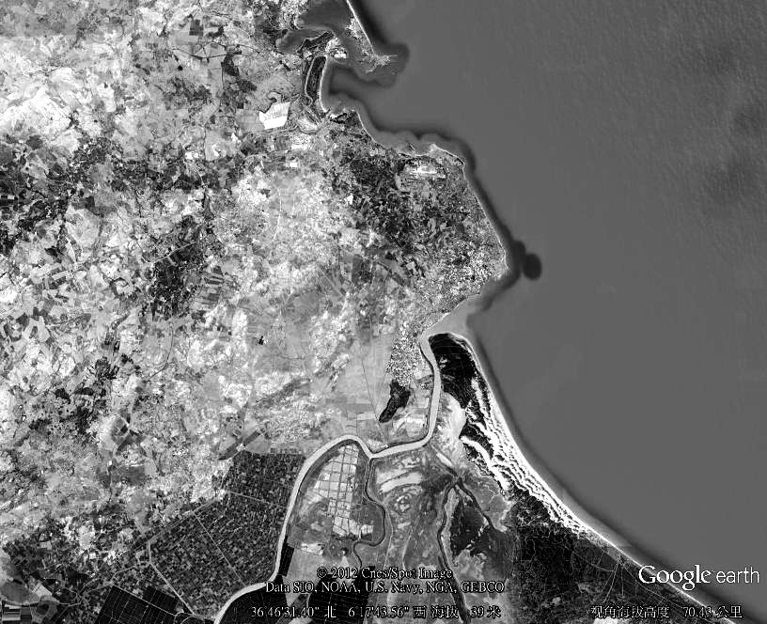
N
图7

9．图6表示图5中甲、乙、丙、丁四地
中某地的气候资料图，判断该地是
A．甲 B．乙
C．丙 D．丁
10．图7是图5中甲、乙、丙、丁四地
中某地附近的遥感地图，判断该地是
A．甲 B．乙
C．丙 D．丁
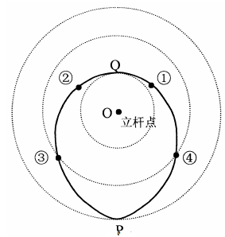

11．图8 中虚线圈为同心圆，圆心位于某大陆上，将一根1．76m
长的细木棍直插入圆心上，实线为某日该细木棍的日影端点轨
迹。内圆的半径为3 米，最外面圆半径为10 米,则该日太阳直
射点的纬度和图中最接近地方时9 时的日影位置分别是
（已知tan10°≈0．176 tan 45°＝1 tan 30°≈0．58）
A．20°S ④
B．20°N ①
C．10°S ②
D．10°N ③ 图8
12．在古代中国，农业被统治者看做立国之“本”，下列与农业相关的叙述错误的是
A.《吕氏春秋》提出了后世长期遵循的重农原则
B.《四民月令》是先秦最系统的农学著作
C．明末“贵贱均田”的口号代表了民众的社会要求
D．元朝王祯所著《农书》记载了水排鼓风冶铁
13．《汉书·艺文志》称先秦某一学派“顺四时而行，是以非命；以孝视天下，是以上同；此其所长也。及蔽者为之，见俭之利，因以非礼，……而不知别亲疏。”这一学派应是
Ａ．儒家 Ｂ．道家 Ｃ．法家 Ｄ．墨家
14．顾炎武提出“以天下之权，寄之天下之人”，对这一观点理解正确的是
①锋芒所向是“私天下”的君主专制 ②推动了经世致用思潮的产生
③已经具有近代“民权”意识 ④成为近代进步思想的先声
Ａ．①④ Ｂ． ②③ Ｃ． ①③④ Ｄ．①②④
15．苏格拉底认为“正义和其他一切德行都是智慧。……智慧的人总是做美而好的事情，愚昧的人则不可能做美而好的事情。”下列对这一观点分析正确的是
Ａ．倾向于相对主义和主观主义 Ｂ．完全从个人角度和利益出发，追求功利
Ｃ．强调理性，否认绝对权威 Ｄ．认同人的理智本性和道德本性是同一的
16．古代中国城市的发展和市民阶层的壮大对文学产生了深远的影响。下列能体现这一观点的现象是
A．汉武帝时代，赋的创作走向全盛 B．唐代中国古典诗歌发展到鼎盛时期
C．南宋的词增添了许多低迷感伤的情绪 D．元代杂剧的创作和演出逐渐兴盛

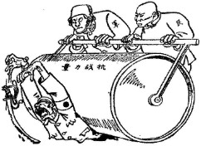
17．右图是张乐平先生1938年5月创作的漫画，
其创作意图是
A．庆祝日本侵华计划破产
B．呼吁国共合作共赴国难
C．坚定全面抗战必胜信念
D．歌颂军民合作首战告捷

18．某生分析下表，得出了四项结论，其中正确的是：
时间 | 手工业的社会主义改造大事记
1953年 | 过渡时期总路线制定，计划3个五年计划完成对手工业的社会主义改造
1955年 | 全国参加手工业合作组织的成员约200万人
1956年1月 | 北京市的手工业全部实现了合作化
1956年2月 | 143个大中城市和691个县基本实现了手工业合作化，入社新成员达300万人
1956年6月 | 全国组织起来的手工业者已占手工业者总数的90%
1956年12月 | 手工业的社会主义改造基本完成
A．公私合营保证了改造的顺利进行 B．体现出建设与改造并举的特点
C．中国开始改变工业落后的面貌 Ｄ．一定程度存在着急于求成的倾向
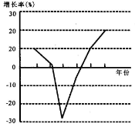
19．右图反映了我国哪一历史时期国内生产总值（GDP）
增长率的变化
A．1953—1958年
B．1959—1964年
C．1970—1975年
D．1979—1984年
20．一位学者研究了中国共产党“十一大”（1977年）至“十七大”（2007年）七个报告的词汇变迁，其中四个报告的词汇使用有如下特点，按照时间先后，排序正确的是
① “中国特色”和“市场经济”成为报告的新词汇 ② “改革”、“对外开放”第一次出现在报告中 ③报告中“毛主席”一词高居所有实词的第一位，平均每个自然段提及两次 ④报告中“理论”和“邓小平”成为高频词汇
A．①②③④ B．③②①④ C．③②④① D．②③①④
21．读下图中曲线，能够正确反映1980～2000年美国联邦政府收支差额（正数表示盈余，负数表示赤字）变化趋势的是

A B

C D
22．《九国公约》的下列哪项规定最能反映这次会议上列强侵略中国的本质意图
A．维护中国之主权与独立、领土与行政之完整
B．不得因中国状况，乘机营谋特权，而减少友邦人民之权利
C．给予中国完全无碍之机会，以发展并维持一有力巩固之政府
D．施用各种权势，以期切实设立并维护各国在中国全境之商务实业机会均等之原则
23．比利时首都布鲁塞尔市中心大广场边上有著名的“白天鹅之家”餐厅，餐厅门上面有块铜牌，用法语、荷兰语、英语和德语写着：“卡尔·马克思自1845年2月-----1848年3月生活在布鲁塞尔”。马克思在此居住期间最有可能完成的是
A．发表了《神圣家族》 B．发表《德意志意识形态》
C．创建并领导第一国际 D．出版《资本论》第一卷
24.小微企业融资难催生并红火了“地下高利贷”。而愈演愈烈的江浙民间借贷危机给我们一再敲响了金融安全的警钟。在当前，下列举措有利于防范和化解民间借贷危机的有
①实施宽松的货币政策，增强市场流动性，保证小微企业有充裕的资金来源
②加强对民间借贷的监管，遏制高利贷，依法打击非法集资
③降低企业上市门槛，使小微企业能够通过发行股票公开筹集资金
④加大财税及金融政策对小微企业的支持、扶持力度
A.①④ B.②③ C.①③ D.②④
25.国务院常务会议决定，从2012年1月1日起，在上海交通运输业和部分现代服务业中率先开展营业税（按照营业额和规定的行业税率计征）转增值税改革试点。转增值税改革的意义在于
①使国家再分配更加合理 ②保障国家财政收支平衡
③有利于企业之间的公平竞争 ④促进社会生产的专业化
A.①② B.③④ C.②③ D.①④
26．2011年国务院新闻办公室发表的《中国的和平发展》白皮书中强调，今后５年中国经济社会发展将坚持以科学发展为主题、以加快转变经济发展方式为主线。下列措施中，符合主题与主线要求的有 （ ）
①坚持走中国特色新型工业化道路 ②经济增长主要依靠国内居民消费拉动
③实现城乡经济社会同步发展新格局 ④推动区域协调发展以消除区域发展差距
A．①② B．①④ C．②③ D．③④
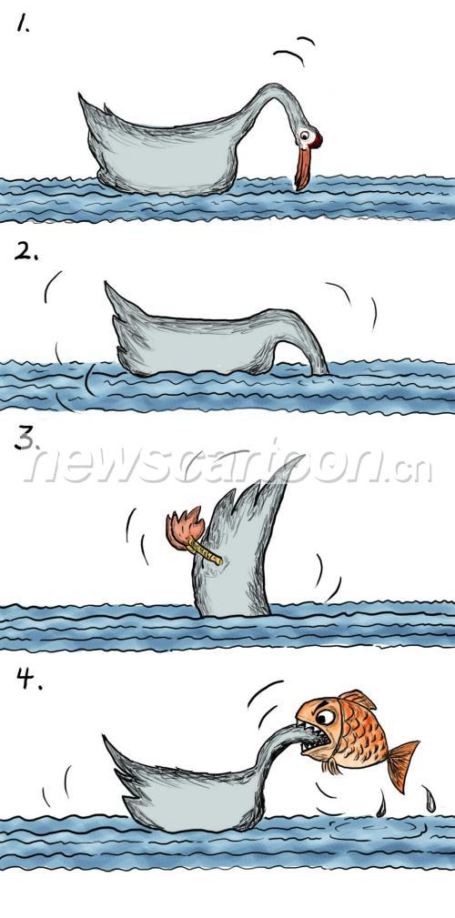
27. 同孔子的思想一样，老子的思想也有着深刻的两面性：一方面，它是“专气致柔如婴儿”的人生境界，另一方面则是“以柔克刚、以弱胜强”权术和阴谋。从哲学上讲，这两方面之间的关系是（ ）
A．辩证法和形而上学的关系
B．世界观和方法论的关系
C．绝对运动和相对静止的关系
D．可知论和不可知论
28．一项由欧洲研究人员发布的实验结果称：在730公里的实验距离中，中微子比光速快了60纳秒。若该实验正确，爱因斯坦理论中广为人知的“光速无法超越”将被打破；若超光速存在，则将现代物理学彻底颠覆，人类的物理知识将上升到另一个高度。这说明
A. 认识世界的目的是改造世界
B. 运动是无条件的、永恒的、绝对的
C. 认识是有限性和无限性的统一
D. 意识对客观对象的反映具有主观性
29．从辩证法的角度看，漫画《意外》（作者：赵顺清）中意外的
结果说明
①客观事物是复杂多变的，认识具有反复性
②事物联系是多种多样的，联系具有多样性
③矛盾双方相互依存，双方共处于一个统一体之中
④矛盾双方相互贯通，在一定条件下可以相互转化
A．①③ B．②③ C．①④ D．②④
30．改革开放以来，我国非公有制经济经历了一个从无到有、从小到大的发展过程。我国所有制改革的程度，与社会主义市场经济体制建立的程度和社会主义生产力发展的步伐是一致的。这反映了
①社会发展具有客观规律性 ②事物之间存在着无条件的联系
③经济基础决定上层建筑 ④生产关系一定要适合生产力状况
A．①② B．①④ C．②③ D．③④
31．党的十七届六中全会提出了深化文化体制改革、推动社会主义文化大发展大繁荣、建设社会主义文化强国的重大战略目标。推进文化的改革发展，需要
①大力发展各项公益性文化产业，保障人民的基本文化权益
②加强党对文化工作的领导，把握文化发展规律、科学执政
③将社舍主义荣辱观作为文化发展的中心环节，大力发展教育
④推进社会主义核心价值体系建设，巩固共同的思想道德基础
A．①② B．①③ C．②③ D．②④
32.浙江省桐乡市改变以往审计部门“单打独斗”的方式，而是由纪委、组织部、审计局等党政部门组成“高效组合拳”，对领导干部进行经济责任审计，该“审计考察”制度开创了全国审计之先河，这一做法（ ）
①察微析疑，有效规避领导干部的经济责任风险
②协调一致，能提高领导干部监督的频率和效果
③解放思想，属于行政系统内部监督的创新之举
④民主决策，可以增强决策透明度和公众参与度
A.①② B. ①③ C. ②③ D. ①④
33. 亚太经合组织（APEC）第十九次领导人非正式会议期间，奥巴马联合近四成的APEC成员国，重新组建跨太平洋自由贸易区（TPP），在取消商品关税、技术贸易、争端解决等许多方面作了明确规定。美国的这一做法，其目的最有可能在于
A.为调停亚太地区国家间的政治冲突提供平台
B.力图进一步提升其在亚太经济格局中的作用
C.改变APEC的性质，实现区域贸易投资自由化
D.弥补APEC的不足，维护亚太各国的国家利益
34.美国下一届总统选举将于2012年11月6日举行。现任总统奥巴马宣布他将竞选连任美国总统，并拉开他为竞选筹集巨款的帷幕，据了解，奥巴马的竞选班子将在2012年11月选举前，筹集到7.5亿到10亿美元的资金。上述材料说明
①美国是实行民主共和制的国家 ②美国总统选举是有钱人的权力游戏
③美国总统选举实质上有权人的金钱游戏 ④美国总统既是国家元首，又是政府首脑
A．①②③ B．①②④ C．①③④ D．②③④
35. 欧盟委员会将在2011年11月23日公布的一份文件中提出有关发行欧元债券（共同债券）的建议。业内人士认为，如果欧元债券成为现实，那么它将成为稳固欧元的一个强有力的“黏合剂”。这体现了欧盟
A.在推动欧洲一体化进程中发挥重要作用
B.致力于成员国坚持共同的基本价值标准
C.可以靠削减赤字是无法实现经济增长的
D.坚持单边行动与集体行动相结合的特点

第Ⅱ卷（综合题 共160分）
36．读材料和图并结合所学知识，完成下列问题（30分）：
材料一 下图为“某岛屿的示意图”，该岛面积1．09万平方千米，约有280万人口，岛上主峰蓝山峰海拔为2256米，山区多火山活动。岛上的咖啡园里出产世界上最昂贵的蓝山咖啡。
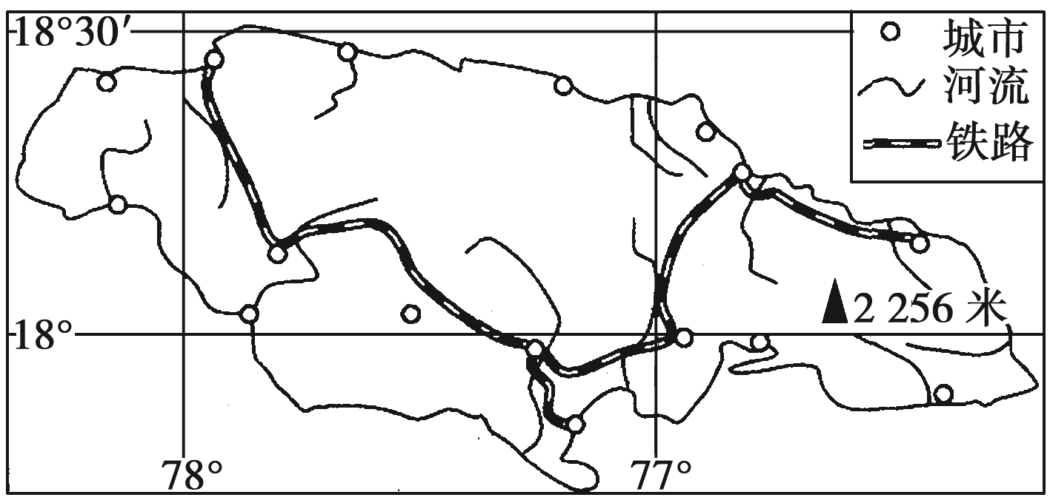
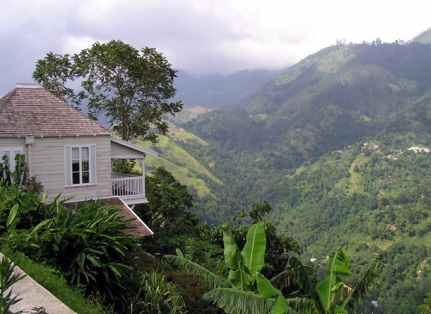

材料二 蓝山山脉在该区域气候上有着重要作用，东坡水热条件较西坡优越。

（1）依据图文材料，分析说明该岛的地形特点（12分）
（2）蓝山山脉东坡的咖啡林多选择在阳坡的山腰部位,并放宽行距，并且要预先营造防护林。分析咖啡林如此布局的原因.(6分)
（3）结合图文资料，分析该地区生产优质咖啡的自然原因（6分）
（4）如该岛发展旅游业，下列哪些资源值得开发来吸引游客？（6分）
37．阅读下列材料，回答后面问题（26分）
材料一：潜在蒸散发是指充分供水条件下的区域蒸散发能力，已被广泛应用于农田灌溉、作物需水量等水资源管理的研究中。在全球变暖的背景下，世界各地的潜在蒸散发量大多呈下降的趋势，这一现象被称为“蒸发悖论”并广泛关注。

材料二:从全国1960-2007 年的气候平均潜在蒸散发对气象因子的敏感系数的逐月变化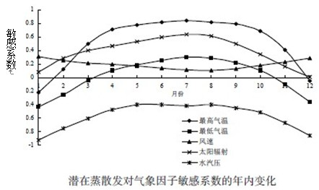
说明：以上材料均来自于《地理学报》2011年第5期《中国地表潜在蒸散发敏感性的时空变化特征分析》
（1）根据材料一的表格，全国范围内，请对潜在蒸散发对气象因子的敏感性的大小进行排序。（10分）
（2）根据材料二简要分析潜在蒸散发对气象因子敏感的关系。（10分）
（3）根据以上材料，结合所学知识对10年来我国十大流域中“蒸发悖论”是否存在，并说出理由。（6分）
38．（26分）阅读下列材料，回答问题。
材料一 中国古代“道”的另一特征，我想称它为“人间性”。……中国“道”的人间
性更有一个特点，即强调人间秩序的安排。……先秦诸子，……最后都归结到治国、平天下之道上去。
——余英时《古代知识阶层的兴起与发展》

材料二 （1903年）梁启超《论私德》一文列举导致我国国民道德堕落的原因，便有“专制政体之陶铸”、 君王“霸者之摧锄”、“屡次战败之挫沮”、“生计憔悴之逼迫”及“学术匡救之无力”等五项。其中“学术匡救之无力”应属教化修养的观念领域，虽然也被列为原因之一，但却列居末位，梁启超特别强调前面四端客观原因才是最重要的，“彼四端者，养成国民大多数恶德之源泉也”。
——李长莉《梁启超论新民德与国民生计》
材料三 在伏尔泰的心目中，“奉行儒学的中国是开明专制君主制的典范，那里有真正的信仰自由，政府……从不规定国民的宗教信仰”。“中国的政治体制又是和儒家道德原则结为一体的。这种政治与道德的统一，也为对现实不满的法国人提供了一种榜样”。
——马克垚《世界文明史》
（1）结合孔子的思想主张谈谈你对材料一观点的理解。（8分）
（2）梁启超认为清末“国民道德堕落”的客观原因是什么（不得摘抄原文）?为此，资产阶级提出了哪些解决方案？（12分）
（3）据材料三并结合所学知识分析伏尔泰高度赞赏中国儒学的原因（6分）

39．（26分）阅读材料，回答问题。
材料一 同1870～1913年相比，1913～1950年间世界经济的增长大大放慢，世界贸易的增长远远慢于世界收入的增长，……。世界经济在1950—1973年间比以往任何时候增长都要快。这是一个无与伦比的黄金时代，……。这个黄金时代反常的有利的经济表现是有原因的。首先，先进的资本主义国家创造了一种新型的自由国际秩序。
——麦迪逊《世界经济千年史》
材料二 关贸总协定八轮谈判简表
序号 | 时 间 | 参加方 | 谈判内容
第一轮 | 1947 | 23个 | 关税减让
第二轮 | 1949 | 33个 | 关税减让
第三轮 | 1950—1951 | 39个 | 关税减让
第四轮 | 1956 | 28个 | 关税减让
第五轮 | 1960—1961 | 45个 | 关税减让
第六轮 | 1964—1967 | 54个 | 关税减让；非关税壁垒；反倾销
第七轮 | 1973—1979 | 99个 | 关税减让；反补贴；反倾销
第八轮  乌拉圭回合 | 1986—1994 | 123个 | 关税减让；知识产权；服务贸易；投资；建立WTO

（1）结合材料一和所学知识，请分别概述1913～1950和1950—1973年间世界经济发展状况及原因。（16分）
（2）结合材料二和所学知识，评价关贸总协定。（10分）

40.（30分）阅读材料，回答问题。
2012年浙江两会上，深化收入分配制度改革，理顺收入分配关系，再次成为代表和委员们关注的焦点。
材料一
注：目前在我国，规模以上工业企业是指年主营业务收入在2000万元以上的工业企业。2008年由于受到金融危机影响，工业经济下滑，企业所得减少，而劳动就业相对稳定。

材料二
针对浙江省工业企业收入分配状况，两会代表和委员展开了热议。政协委员甲表示，企业以营利为目的，所以效率问题至关重要，应进一步提升企业所得在分配中的比重，为技术改造、优化升级奠定物质基础；政协委员乙则表示，企业要在公平的基础上才能健康发展，为此需要政府强化税收调节，在工业企业再分配过程中理顺国家、企业、个人三者的分配关系；人大代表丙表示，企业的发展离不开国家的支持和引导，在工业企业的收入分配中要执行合理的分配政策，以保证国家收入稳步增长。
（1）请指出图1与图2所反映出的经济信息。（6分）
（2）请运用“收入与分配”的相关知识，对以上三个观点进行评析。（14分）
（3）运用《政治生活》相关知识，谈谈在理顺浙江省工业企业收入分配关系中应如何发挥人大代表和政府部门的作用？（10分）

41.（22分）阅读材料，回答问题。
材料一 近年来，我国文化产业发展迅速，2010年全国文化产业增加值突破1.1万亿元，比上年增长了25.8%，占国内生产总值的比重为2.78%。但目前我国文化产业发展中也存在很多问题，具体表现为：文化产业总量不大；区域发展不均衡；缺乏骨干文化企业和知名文化品牌；文化产业贸易逆差依然较大等问题。党高瞻远瞩，在十七届六中全会上审议通过了《中共中央关于深化文化体制改革，推动社会主义文化大发展大繁荣若干重大问题的决定》。《决定》指出，要加快发展文化产业、推动文化产业成为国民经济支柱性产业。
材料二 围绕“推动文化产业成为国民经济支柱性产业”这样一个任务，《决定》从四个方面做出了部署，一是构建现代文化产业体系，二是形成以公有制为主体、多种所有制共同发展的文化产业格局，三是推动文化科技的创新，四是扩大文化消费。
（1）材料一是如何体现矛盾分析法的。（10分）
（2）结合材料一中的问题和材料二中的部署，请你从《经济生活》的角度，为我国如何更好的实现“文化产业成为国民经济支柱性产业”这一任务出谋划策。（12分）

KS5U2012年浙江省高考压轴卷
地理参考答案
1．D
解析： 海岛的面积一般比较狭小，而且受种种因素影响，城市人口相对比较少，因此图为地区，表格是属于丙地区；山区由于地形崎岖，人口密度小，城市规模也较小，因此图为地区，表格是甲区域；图中地区为沿海，交通便利，特别是海运便捷，有利于城市发展，因此城市规模大，同时地形平坦，人口密度大，为表格中的丙区域；图中地区为盆地，地形相对比较平坦，河流交汇，有利于城市的形成和发展，表格中为乙区域。
2．B
解析：
舟山渔场是我国最大的渔场，历史悠久，因此地区渔业发达，对海洋渔业发展影响不大，根据《浙江海洋经济发展示范区规范》相关新闻材料可知，主要发展第二、三产业为主。
4
3．B
解析：
4月16日太阳直射点由赤道向北回归线移动，北半球气温逐渐开始升高，温带地区气温纬度越低气温就越高，广州是这四个城市中纬度最低，因此广州的气温应该是最高的，为曲线1；哈尔滨纬度是最高的，因此气温比较低，但是拉萨由于地势高而气温也比较低，一般气温最低是在日出前后，根据经度判断拉萨日出应该是北京时间8点前后，因此该城市气温最低点为北京时间8点前后，曲线3为拉萨，曲线4为哈尔滨，曲线2为杭州。

4．A
解析：阴雨天气，则大气中水汽杂质多，白天大气的削弱作用强，气温低，晚上大气的保温作用强，气温相对比较高，一昼夜温差比较小；根据气温曲线的起伏状况可以判断出杭州和广州为阴雨天气。
5.C
解析：
秘鲁位于南回归线附近，但是马铃薯分布在海拔3500—3900米的高度，每升高1000米温度下降6℃，因此山麓与种植马铃薯的山地相差21℃—24℃，因此可以判断出马铃薯种植地区为温带。
6.B
解析：
秘鲁地形崎岖，人口密度相对比较小，该国的农业主要是供应本国，属于自给农业，与交通无关；秘鲁属于发展中国家，科技相对比较落后。秘鲁受中美洲的历史影响，因此秘鲁农业生产历史悠久，具有丰富的生产经验。
7．D
解析：
希腊的中小企业数量众多，与意大利的新兴工业区发展条件类似，以完善的银行信贷为保障，多分布在中小城市和乡镇，企业之间联系密切，特别是发展到一定阶段后鞥家明显。
8．A
解析：
希石油哦那工业主要依靠波斯湾的石油运输到西欧北美的主要经过地，因此利用转口贸易形式发展起来的石油化学工业。
9.C
解析：
图6是根据水热状况可判断出为地中海气候，图5为欧洲的西班牙的伊比利亚半岛，根据河流状况可分析出该岛屿的地势变化，综合分析出地中海气候的分布。
10.D
解析：
本小题根据图7的海陆状况和河流流向来分析出图5的地点。

11．A
解析：
一天都有日影，说明出现极昼，材料“圆心位于某大陆“说明在南极大陆、北美大陆或亚欧大陆。OQ日影最短，OP日影最长说明对应的地方时分别是12时和0时。根据木棍的长度和圆的半径可以计算出0时太阳高度为10°，12时太阳高度为30°，可以判断太阳直射在20°N或者20°S，该地的地理纬度应该为80°。地理纬度为80°的大陆只能是南极大陆。说明太阳直射在南半球，则赤道地区日出的偏角就是直射点的纬度（20°S），南半球出现极昼12时太阳位于正北方向，可以判断图示的方向为上南下北，左东右西，9：00日影位于西南方向即①的位置。
36.
解析: 第1小题根据该岛屿的示意图中河流流向来判断,河流流向客判断出地势的高低,河流之间一般由山脊将其分隔,结合材料该岛屿最高为2256米,山区多火山岛即可判读出其地形特点;第2小题根据海陆位置和经纬度可知该岛位于中美洲的加勒比海上,受来自海洋的暖湿的东北信风影响,降水多,防护林可以防风,减小风速,宽行主要是充分利用光照等;第3小题主要从气候、地形地势、土壤和水温的呢个方面来分析；第4小题主要旅游资源分类，结合该岛屿的自然地理特征来分析解答。
答案：（1）由图中河流由中部流向四周；（2分）可以判断当地以山地、丘陵为主(2分)；地势中高周低。（2分）北部河流大多流向东北，而南部河流多流向西南，（2分）可判断山脉西北--东南走向；（2分）北部河流短小而南部河流流程较长可以判断南部平原广阔。（2分）
(2)东坡地处东北信风迎风坡，山腰部位降水丰富，(2分)选择在阳坡并放宽行距可以充分利用光照。(2分)西坡营造防护林可以减小风速。(2分)
(3）该岛距赤道较近，常年受赤道低压控制，高温潮湿（多雨）、云雾多（光照少）；（2分）受火山活动影响，火山灰覆盖，土壤肥沃；（2分）且地势起伏大，山坡排水良好（2分）
(4）独特的岛屿和海洋景观（2分）；丰富的热带森林景观（2分）；独特的火山地貌（2分）；可以发展观光农业和休闲农业（2分）（写出任意3点即可，其他答案可酌情给分）
解析：第一小题根据材料，主要对全国各气象因子绝对值得大小比较即可；关键是清楚潜在蒸散发的概念和结合生活实际来思考即可；（2）主要对示意图的阅读，考查读图、析图能力，关键是如何进行数据分析和基准数据的采集；（3）结合十大流域的区域特征和结合全球变暖对不同地区的影响，通过前面的结论进行总结归纳即可。
37.答案：
（1）全国范围内，潜在蒸散发对气象因子的敏感性为：水汽压> 最高气温> 太阳辐射> 风速> 最低气温。（每个因子相应顺序正确就给2分）
（2）可以看出，潜在蒸散发对风速和太阳辐射的敏感系数均为正值，表明潜在蒸散发随这两个气象因子的增大而增大（2分）。潜在蒸散发对风速的敏感系数在0.11—0.31 之间，8 月份最小，1 月份最大（2分），对太阳辐射的敏感系数在0.01—0.64 之间，12月份最小，7 月份最大（2分）。潜在蒸散发对水汽压的敏感系数均为负值，5 月份敏感性最小，为-0.40，1月份敏感性最大，为-0.93（2分）。潜在蒸散发对最高气温的敏感系数介于-0.22—0.84 之间，最敏感的月份为7 月；对最低气温的敏感系数介于-0.43~0.30 之间，最敏感的月份为1月。（2分）（根据答案酌情给分）。
（3）是普遍存在的（2分） 中国10 大流域片区的最高气温、最低气温和水汽压均呈上升趋势，且最高气温和最低气温的变化最为显著（2分）；风速和太阳辐射呈下降趋势，且风速的变化趋势显著（2分）。除松花江流域片区和黄河流域片区外，其他流域片区的年平均潜在蒸散发均呈下降趋势（2分），从流域尺度上揭示了“蒸发悖论”在中国大部分流域片区存在的普遍性。（根据答案酌情给分）
KS5U2012年浙江省高考压轴卷
政治参考答案

24. D
25. B
26．A
27. B
28．C
29．D
30．B
31．D
32. A
33. B
34. A
35. A
40.
【参考答案】（1）①图1反映：从2000年至2010年间浙江省规模以上工业企业收入增加值分配中个人劳动报酬和国家收入部分所占比重总体呈下降趋势，而企业所得比重除开2008年金融危机时有所下降外，总体呈上升趋势。 （2分）②图2反映：从2006年至2010年间浙江省规模以上工业企业利润增速和劳动者报酬增速受国际经济和国内生产等因素影响均呈现大幅震荡，但工业企业劳动者报酬增速明显低于企业利润增速。（2分）③两图共同反映出在我省工业企业的分配格局有待完善，劳动报酬从比重和增速上要有所突破。（2分）
（2）答：①效率是人类经济活动追求的基本目标之一，分配中提升企业所得是对效率原则的肯定，也为企业内涵式发展提供坚实的物质基础。但在企业收入增加值一定的情况下，一味提升企业所得势必影响国家和个人收入增长，破坏公平原则，挫伤劳动者的积极性，所以政协委员甲的观点片面。（4分）
②公平是提高企业经济效率的保证，在企业收入分配中确实需要理顺国家、企业、个人三者的关系，但工业企业属于生产部门，其分配环节为初次分配，为实现公平需要采用诸如提高最低工资标准、建立企业职工工资正常增长机制和支付保障机制等措施，从而保证劳动报酬在初分配中占合理比重，所以政协委员乙的观点不科学。（6分）
③国家财政在社会经济生活中发挥着重要作用，国家收入的增加受多种因素影响，在财富总量一定情况下，制定合理的分配政策则既可保证财政的稳步增长，也可促进企业发展和个人生活水平的提高，所以人大代表丙的观点有道理。（4分）
（3）答：①人大代表作为国家权力的直接行使者，要多走基层积极调研，倾听企业呼声，通过提案、发言、审议、表决等方式为理顺企业收入分配关系问题出谋划策。(2分)
②政府部门切实组织好社会主义经济建设职能，对企业收入分配进行调节和监管；(2分)履行保障人民民主和维护国家长治久安的职能，协调好分配过程中国家、企业、个人三方关系。(2分)强化服务功能，提高为经济社会和人民服务的能力和水平；（2分）在理顺分配关系过程中始终坚持对人民负责原则，依法行政，科学民主决策。（2分）
41.
【参考答案】
（1）①材料一既看到我国文化产业发展的成就，又看到问题，体现了矛盾双方对立统一，要求我们一分为二的看问题。（矛盾主次方面原理要求我们坚持两点论与重点论的统一也可适当给分）（3分）②面对文化产业发展的现状，党提出“加快发展文化产业、推动文化产业成为国民经济支柱性产业”的任务。体现了矛盾具有特殊性，要求我们具体问题具体分析。（3分）
③面对目前文化产业发展中的问题，党没有回避，而是想办法继续推动文化产业发展，体现了矛盾具有普遍性，要求承认矛盾、揭露矛盾，想办法解决矛盾。（4分）
（2）①我国文化产业总量不大，因此，要进一步构建现代文化产业体系，推动我国产业结构优化升级。（2分）②我国文化产业区域发展不均衡，因此要进一步落实科学发展观，统筹文化区域协调发展。（2分）③我国缺乏骨干文化企业和知名文化品牌，因此，我国要发挥国有文化企业的主导作用，同时注重引导非公有制文化企业的发展，引导各类性质的文化企业公平竞争，迫使企业在兼并、破产等竞争压力下，依靠科技进步提高生产效率和产品质量，树立品牌。（4分）④针对文化产业贸易逆差依然较大的问题，我国既要坚持实施走出去战略，鼓励企业利用开拓国际市场；也要提高自主创新能力，增强我国文化产品的国际竞争力。（2分）⑤消费对生产具有反作用。因此要想让“文化产业成为国民经济支柱性产业”还必须引导消费者树立正确的消费观念，出台刺激文化消费的政策。（2分）

KS5U2012年浙江省高考压轴卷
历史参考答案

12 | 13 | 14 | 15 | 16 | 17 | 18 | 19 | 20 | 21 | 22 | 23
B | D | A | D | D | C | D | B | B | A | D | B
38、(1)结合孔子的思想主张谈谈你对材料一观点的理解。（8分）
孔子提出“仁”和“礼”的学说，注重政治和人事，希望统治者推行德治，在人人道德自觉的基础上建立一个礼乐文明的社会（8分）
(2)梁启超认为清末“国民道德堕落”的客观原因是什么（不得摘抄原文）?为此，资产阶级提出了哪些解决方案？（12分）
主要原因：腐朽的封建君主专制统治；落后的社会经济，使人们生计困难；反侵略战争失利，挫伤民族自尊心。（6分）
方案：民主共和；实业救国；民主与科学。（6分）
(3)原因：认为儒学文化具有自由、平等的精神；儒学使政治与道德统一起来；伏尔泰利用儒学作为宣扬自己主张的思想武器（6分）
39.（1）（8分）1913～1950：经济增长大大放慢，世界贸易的增长远远慢于世界收入的增长；（2分）原因：两次世界大战的破坏；（2分）1929-33经济危机使资本主义各国生产大幅下降；（2分）各国为摆脱危机进行的经济战破坏了原有的世界货币体系，资本主义世界经济秩序陷入混乱，贸易额剧减（2分）
（8分）1950—1973：经济增长很快；（2分）资本主义国家都加强了国家对经济的干预，促进经济的复兴与增长；（2分）战后国际局势总体趋于缓和，为经济发展提供有利的国际环境；（2分）国际货币基金组织、世界银行及关贸总协定，构成了战后资本主义世界经济体系。（2分）
（2）关贸总协定是二战后世界上第一个以法律形式调整国际贸易与贸易关系的规则和程序，建立起缔约方之间的权利和义务。（2分）体现了自由贸易精神，推动了世界经济的发展；（2分）举行了八轮多边贸易谈判，参加方大幅增加，谈判涉及关税减让等传统议题外，根据时代变化增加新议题（2分），为世界贸易组织的建立奠定了基础；（2分）但作为一个临时适用的多边贸易协定，在调整国际贸易上难以适应时代潮流。（2分）

